**FIN3080 Project 3 Report**

120090651 马可轩 120090633 申恒瑜 119020025 李励嘉

**一、股票日回报率的偏度、峰度与投资组合回报率的关系**

1. **摘要**

为了研究股票历史回报率偏度、峰度与股票回报率的关系，本研究将选取上海和深圳主板及创业板股票的日回报率进行研究，并以2015年1月1日至2022年5月10日为研究时间段。在得出各支股票过去三个月回报率偏度、峰度的基础上，进行排序分为十个投资组合综合分析，并利用多空策略增加第十一个投资组合进行研究；同时验证Fama-French三因子模型能否解释这一现象。实证结果表明，股票历史回报率偏度、峰度与股票回报率的关系并不明朗，Fama-French三因子模型并不能解释投资组合的回报率。可能的原因为数据频率不足与因子模型不适配中国股市。

**2. 名词解释**

（1）偏度（Skewness）

偏度是衡量统计数据分布偏斜方向和偏斜程度的指标，描述了样本集的分布状况。偏度使用三阶中心矩和标准差的三次方的比值来计算。偏度大于0则为右偏，小于0则为左偏；正态分布中，偏度为0。

（2）峰度（Kurtosis)

峰度是表征概率密度分布曲线在平均值处峰值高低的特征数。直观看来，峰度反映了峰部的尖度。样本的峰度是和正态分布相比较而言统计量，如果峰度大于3，峰的形状比较尖，比正态分布要陡峭；反之亦然。

**3. 数据分析**

3.1数据来源

本研究所有相关数据均来自与深圳希施玛数据科技有限公司(CSMAR)，数据最终解释权归深圳希施玛数据科技有限公司所有(详情见版权声明.pdf)。相关下载数据包含：个股日回报率，市场无风险利率(Shibor利率)，Fama-French三因子模型的因子数据。

3.2数据处理

将个股日回报率数据按时间顺序排序，从2015年4月份开始，对每支股票各月初使用过去三个月的每日收益来计算其偏度、峰度。随后在每个月，根据偏度、峰度对股票进行分类，根据所有股票的偏度峰度十分位数将股票分成10组(其中组合编号越小代表股票历史偏度、峰度值越低)。接下来利用多头策略，构造第十一个投资组合。最后，报告十一个投资组合的每月平均回报率，并用Fama-French三因子模型计算所有十一个基于偏度、峰度的投资组合的超额收益，并考察α是否显著。本题代码文件为Case 1.rmd。

**4. 研究结果展示**

4.1偏度研究结果展示

a. 十一个投资组合的月均收益率

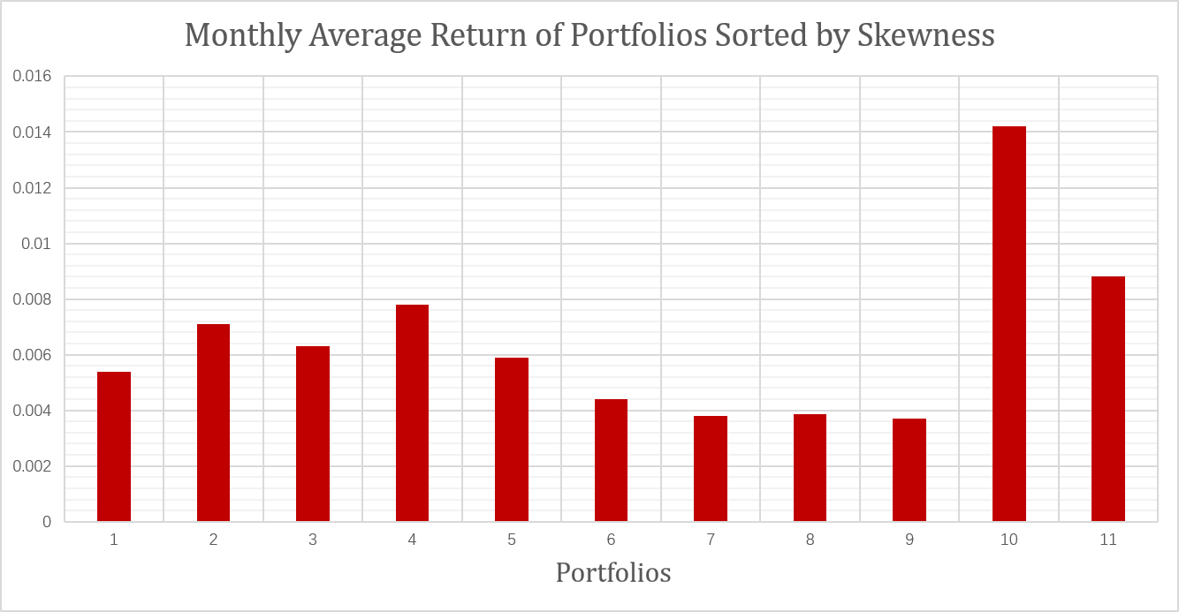

十组原始投资组合中，第十组月平均回报率最高，除此之外6-9组均低于1-5组的回报率，其中多头策略投资组合采用偏度最高的减去偏度最低的组合收益率，在所有投资组合中排第二。

b. Fama-French三因子模型异常回报率结果展示

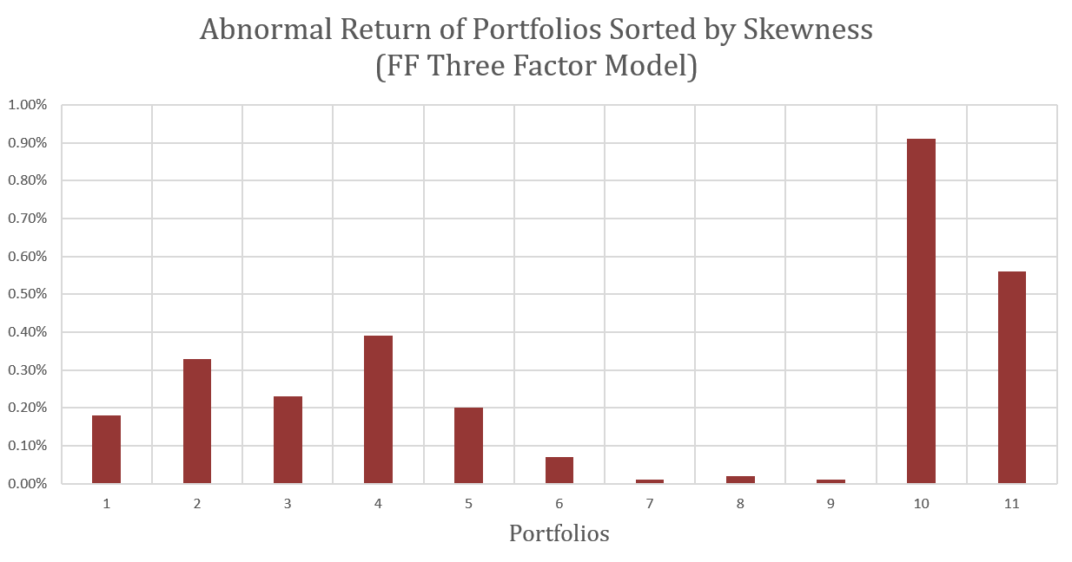

该图像异常回报率变化趋势与月平均回报率变化趋势大致相同。经过一致性检验，其各组合异常回报率显著不为0。

4.2峰度研究结果展示

a.十一个投资组合的月均收益率

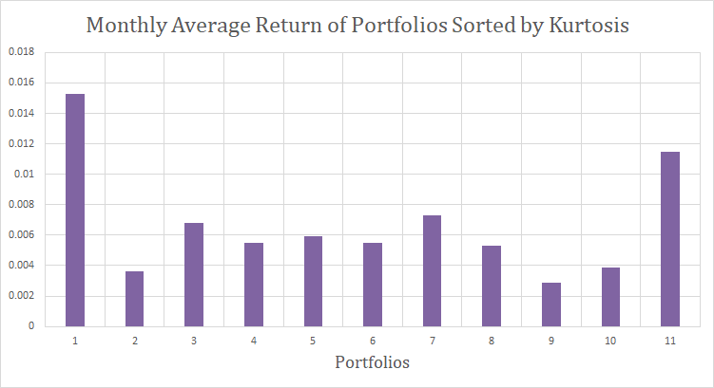

十组原始投资组合中，第一组月平均回报率最高，其余组合月平均回报率较低且相差较小，其中多头策略投资组合回报率较高。

b. Fama-French三因子模型异常回报率

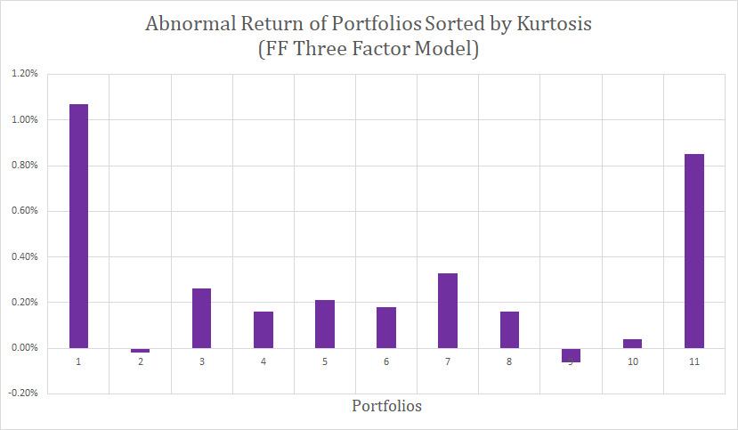

该图像异常回报率变化趋势与月平均回报率变化趋势大致相同，同时经过一致性检验，其各组合异常回报率显著不为0。

**5. 小结**

通过上述研究，我们得出以下两点结论：

（1）股票历史回报率偏度、峰度与股票回报率的关系并不明朗，暂无一致结论。

就股票回报率而言，左偏为众数与中位数大于均值，表现为过往收益率普遍较高；而右偏为众数与中位数小于均值，导致出现极端高收益的概率更高。

峰度可以用来衡量风险，同样的方差下，峰度越高，越容易取极端值。峰度最低的股票投资组合说明其风险较小，回报率取均值的可能性较大，而股票市场从长期来看，呈现增长趋势，因此可能峰度最小组合的回报率普遍为正，因此组合回报率高。

（2）Fama-French三因子模型在该市场条件下并不适用。从结果来看，异常回报率与月平均回报率相关性较大。

我们参阅了一些对中国股票市场的偏度峰度的相关研究，发现各学者的结论基本为偏度在一定情况下可以解释一些非预期收益率，其中高偏度投资组合的收益率较低；而峰度对收益率影响不大。偏度部分结论与我们观察到的并不相同，推测可能的原因为日收益率数据频率不一致影响了偏度分布。对于超额收益率的考察，我们认为中国股票收益率存在许多额外影响因素，三因子模型本身也更适用于外国股票市场。因此，因子模型还可以进一步优化以适配中国股市。

**二、探究收入公告效应现象在中国A股市场的存在情况**

**1. 摘要**

本题运用2012年下半年-2021年下半年的上证深证主板个股数据以及年报收入数据计算个股的标准非期望收入（SUE），运用百分位进行分组构建投资组合，运用事件研究法对A股2015-2020年的收入公告效应现象进行研究，结果证明中国股市并不存在显著的收入公告效应。

**2. 数据研究方法**

2.1 相关数据

相关下载数据包含：个股日回报率，年、中、季报基本情况文件，综合市场日回报率文件。

2.2 数据分析流程

本题题目中已有相关详细阐述，在此不多做说明。注释与每一部分标题已经在代码源文件中加入。

2.3 数据处理

（1）数据区间问题：为了满足题目所需数据量要求，笔者使用了2013-2021年的数据来满足数据统计的完整性。

（2）笔者将每年中报与年报数据分开处理后取每年两季度均值得到每组每个时间节点的累计非期望收入。

本题代码文件为Case 2.ipynb

**3. 结果展示与结果分析**

由上述分析流程得到的数据图展示如下：

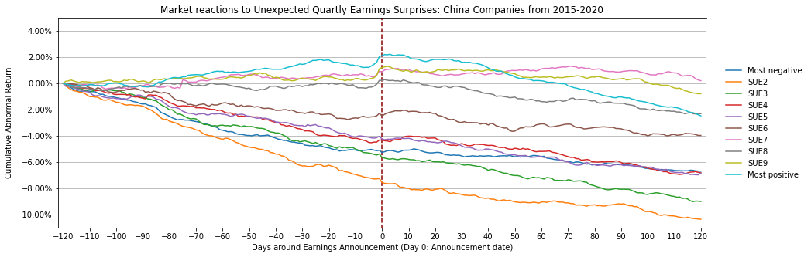

结果分析：

（1）从图中可以得到，中国股市在公告发布日前后股价没有明显波动，这种现象发生可能与中国股市信息传播机制有关。少数了解行情的公司高管会提前得知相关消息，他们在公告发布之前已经进行相关个股的交易操作，使得个股股价不会出现陡增或陡降的情况。从另一个方面讲，价格成为了获得内幕消息者操纵股市获利的工具。

（2）即使存在较小的收入公告效应，由图可知非期望收入也只在不到10天之内有相关反应，而且该种反应的标准非期望收入的绝对值并不大，从另一个方面印证了中国散户对于投资选股的信息了解不足，更多人在通过投机的方法试图盈利，而从课堂上获取到的信息显示能真正连续操作投机盈利的个体基本不存在，故中国散户的投资方法是基本不可取的。

（3）中国股市对于收入公告的反应不足的另一个可能的解释是许多散户利用历史数据来进行投资规划，没有实时关注相关产业的最新消息。而我们从图中可以清晰的察觉到标准非期望收入最高的一条线在收入公告发布的第40天后标准非期望收入一直处在下坡状态，这恰恰证明了中国股市中散户投资的短视，跟风投资。他们在见到历史数据获得的增长的收益后蜂拥而上，最后使该分组个股过热，导致收益率变小甚至到达亏损的程度。

（4）然而，本事件研究的结果不能证明中国股市市场是有效的，由于偏非理性的投资散户数量较多，以历史数据为依据进行未来投资的散户较多，此现象与市场有效的现象有重合。以此建议政府相关部门应对散户们设置适当的投资知识门槛，防止散户亏损过大而减少散户股市参与，增加散户对于股市的不信任感。

**4. 小结**

从收入公告效应的实证研究中，我们认为收入公告效应现象在中国A股市场表现不足，与美股市场结果截然不同。笔者认为中国股票市场应该改善信息披露与管理机制，使中国股票市场逐渐走向成熟阶段。